Учреждение образования

«БЕЛОРУССКИЙ ГОСУДАРСТВЕННЫЙ УНИВЕРСИТЕТ

ИНФОРМАТИКИ И РАДИОЭЛЕКТРОНИКИ»

Кафедра интеллектуальных информационных технологий

**Отчет по лабораторной работе №2**

**по курсу «Методы решения задач в интеллектуальных системах»**

на тему: **«Релаксационные нейронные сети»**

Выполнил студент группы 021701 Осененко Г.Д.

Проверил Жук А.А.

МИНСК

2022

**Цель:** ознакомиться, проанализировать и получить навыки реализации модели релаксационной нейронной сети для задачи распознавания образов

**Задание:** реализовать модель сети Хэмминга

**Ход работы:**

На вход подаются вектора, представленные в виде графических данных:

 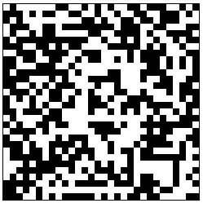

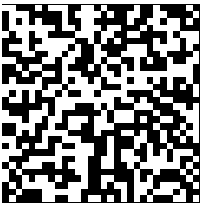 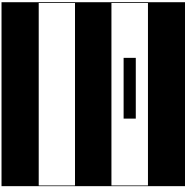

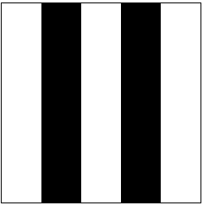

При распознавании данных векторов, программа будет выводить на экран наиболее похожий ранее поданный на обучение вектор:



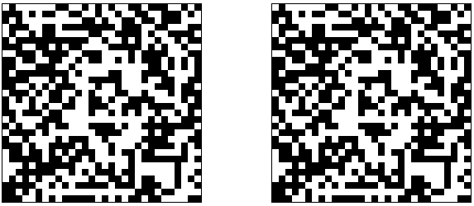

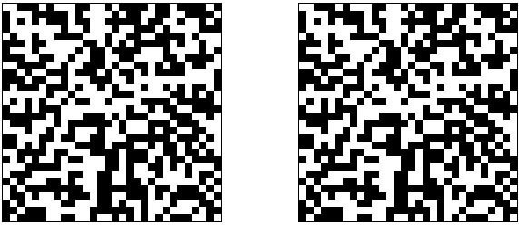

Если сеть не обучена, ошибка будет недопустимой:

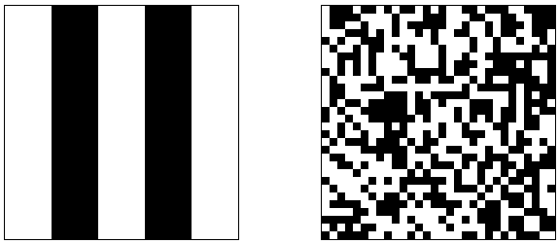

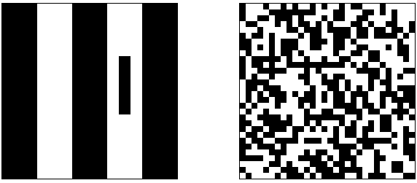

**Вывод:**

сеть было передано 5 образов. Учитывая небольшое количество образов-эталонов, сеть работала быстро. Однако стоит учесть, что при большем количестве эталонных образов, время работы сети увеличится. Также стоит отметить, что при наличии большого количества шумов, искаженные образы могут быть не распознаны.